Вариант 9

Задание B7 (№ 63239)
Найдите значение выражения 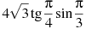.

Задание B7 (№ 63283)
Найдите значение выражения 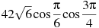.

Задание B7 (№ 63333)
Найдите значение выражения 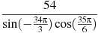.

Задание B7 (№ 63463)
Найдите значение выражения .

Задание B7 (№ 63533)
Найдите значение выражения .

Задание B7 (№ 63661)
Найдите значение выражения 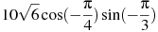

Задание B7 (№ 63773)
Найдите значение выражения 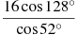.

Задание B7 (№ 63821)
Найдите значение выражения 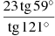.

Задание B7 (№ 64103)
Найдите значение выражения 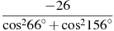.

Задание B7 (№ 64217)
Найдите , если 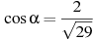 и .

Задание B7 (№ 64351)
Найдите , если 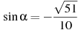 и .

Задание B7 (№ 64427)
Найдите , если .

Задание B7 (№ 64473)
Найдите 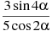, если .

Задание B7 (№ 64567)
Найдите значение выражения 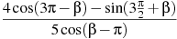.

Задание B7 (№ 64633)
Найдите значение выражения 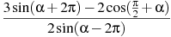.

Задание B7 (№ 64703)
Найдите значение выражения , если .

Задание B7 (№ 64777)
Найдите 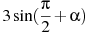, если и .

Задание B7 (№ 65231)
Найдите 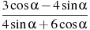, если .

Задание B7 (№ 65033)
Найдите 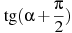, если .

Задание B7 (№ 64903)
Найдите 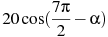, если 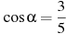 и .

Задание B7 (№ 65277)
Найдите 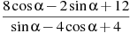, если .

Задание B7 (№ 65327)
Найдите , если 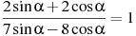.

Задание B7 (№ 65495)
Найдите значение выражения 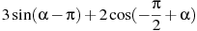, если .

Задание B7 (№ 65433)
Найдите значение выражения 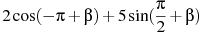, если 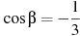.

Задание B7 (№ 65561)
Найдите , если 

